Международный конкурс исследовательских работ
школьников «Researchstart 2021|2022»

Исследовательская работа
«Влияние английского, удмуртского, татарского и азербайджанского языков
на образование сленгов русскоговорящей молодёжи»

Иванова Яна, Назырова Алина
ученицы 9 класса «И»
МБОУ «СОШ №19»
Руководитель: Зиннатуллина А.М.
учитель английского языка

Ижевск, 2022

Оглавление
Стр.
Введение …………………………………………………………………………. 3
Глава 1. Литературный обзор……………………………………………………4
1.1. Понятие сленг………………………………………………………..4
1.2. Факторы, влияющие на развитие молодежного сленга…………..5
Глава 2. Влияние различных языков на образование сленгов русскоговорящей молодёжи…………………………………………………………………………...7
2.1. Роль английского языка в образовании сленга русской молодёжи 7
2.2.Взаимодействие русской речи с удмуртской, татарской и
азербайджанской разговорной речью ………………………………………. 8
Глава 3. Использование иноязычных слов и сленга учащимися школы№19…10
Заключение ……………………………………………………………………..…12
Список использованных источников……………………………………………12
Приложение ……………………………………………………………………… 14

Введение
Европейские страны открыли свои границы. В повседневной жизни европейцам, получившие свободу передвижения, понадобятся знания иностранных языков, хотя бы своих ближайших соседей. А для молодежи, конечно же, свой молодежный язык, чтобы вести активный диалог. Нас заинтересовали вопросы: Почему мы так говорим? Есть ли сленг молодёжи других национальностей? Нужно ли их изучать? Считаем, да. В нашей только Удмуртской республике проживают 170 национальностей. Для нас эта тема является особенно актуальной, т.к. в нашей школе также обучаются представители различных национальностей.
Итак, актуальность темы исследования обусловлена использованием сленговой лексики в речи русскоговорящей молодежи.
Проблема данной исследовательской работы - влияние различных языков на сленг русскоговорящей молодёжи.
Цель работы – выяснить влияние английского, татарского , удмуртского и азербайджанского языков на сленг русскоговорящей молодежи и выявить употребление иноязычной лексики и сленга учащимися школы №19.
Достижение поставленной цели определило постановку следующих задач:
- изучить литературу по данному вопросу,
- определить содержание понятия "сленг",
- выявить факторов, которые влияют на развитие молодежной лексики,
- выявить функционирования иноязычных лексических единиц в речи современной молодёжи;
- изучить взаимодействие языков,
- выяснить актуальность сленга и наиболее употребляемых иноязычных слов учащимися школы №19
Объектом исследования является современный молодёжный сленг, как одна из форм существования современного русского языка.
Предметом исследования является изучение взаимодействия языков.
Гипотеза: английский, татарский, удмуртский, азербайджанский языки, влияют на речь русскоговорящей молодёжи путём заимствования.
Теоретическая значимость исследования состоит в попытке изучения влияния английского, удмуртского , татарского , азербайджанского языков на сленг русскоязычной молодежи.
Практическая значимость исследования заключается в том, что результаты данной работы станут материалом для создания сленгового мини словаря.
Научная новизна исследования определяется недостаточной изученностью влияния языков на сленг русскоязычной молодежи.
Методы исследования. Для определения понятия «сленг» и выявления факторов на развитие молодежного сленга, а также с целью изучения роли английского языка в речи русскоязычной молодёжи проведён литературный обзор. Для выяснения взаимодействии русской речи с татарской , удмуртской и азербайджанской речью, также были использованы различные литературные источники , интернет ресурсы и опрос учеников д.Артыш Сабинского района Республики Татарстан, с. Шаркан Удмуртской Республики и учащихся 9б класса азербайджанской национальностей Намазовых Исмет и Айсу. Для систематизации полученных данных был составлен глоссарий. Для определения насколько ученики широко используют иноязычные слова, сленг и отношение к нему была составлена анкета. В анкете принимало участие 61учащихся.
Результатом данной работы является составление глоссарии,
употребляемый молодежью различных национальностей (русский, татарский, удмуртский, азербайджанский), проживающие в Удмуртской республике и Республике Татарстан и мини словаря.
Глава 1. Литературный обзор
1.1. Понятие сленг
Этимология слова «сленг» является спорной . Наиболее правдоподобной
признается версия Эрика Партриджа (известного исследователя сленга), который указывает, что слово slang, скорее всего соотносится с глаголом to sling – to utter. («метать, швырять»). Согласно другой версии, «сленг» восходит к slanguage, причем начальная буква s якобы добавлена к language в результате исчезновения слова thieves; то есть первоначально речь шла о воровском языке thieves' language.
Значение слова «сленг» в Большой Советской Энциклопедии трактуется так:
Сленг (англ. slang), экспрессивно и эмоционально окрашенная лексика
разговорной речи, отклоняющаяся от принятой литературной языковой нормы (термин «сленг» чаще всего употребляется применительно к английскому языку и его функционированию в Англии и США). Распространен главным образом среди школьников, студентов, военных, молодых рабочих. Сленг подвержен частым изменениям, что делает его языковой приметой поколений. Легко проникая в литературный язык, используется для речевой характеристики героев и авторской речи. Сленг - это живой, подвижный язык, который идет в ногу со временем и реагирует на любые перемены в жизни страны и общества.
Анализируя различные точки зрения о значении термина «сленг» можно обобщить:
Сленг - это эмоционально окрашенная, не литературная, непонятная или малопонятная лексика для основной массы, отличающаяся большим разнообразием оттенков, возникающая и употребляющаяся с определенными и профессиональными группами, прежде всего в устной речи.
А что же влияет на сленг русскоязычной молодежи?
1.2 Факторы, влияющие на развитие молодежного сленга
Существуют различные факторы, влияющие на развитие молодежного сленга. Это:
- развитие компьютерных технологий, интернет, его широкие возможности, быстро развивающиеся компьютерные технологии;
- современная зарубежная музыкальная культура;
- иностранные языки;
-разговорная речь представителей различных национальностей;
-современные фильмы, радио и телепередачи, реклама, различная печатная продукция ;
-события, происходящее в стране.
Например, события 11 сентября 2001 года, когда в результате теракта погибло огромное количество людей. Эти события повлияли не только на сознание людей во всем мире, но и принесли новые слова и выражения в лексикон американских школьников и студентов. В своей статье журналистка газеты Washington Post Emily Wax приводит примеры выражений, как, например, об одетых не по моде девушках говорят, "Is that a burqa?" ("Это что за паранджа?"). После "взбучки" полученной от учителя можно услышать: "It was total jihad", и про самого учителя скажут "he's "such a terrorist"". Про затерявшегося где-то одноклассника могут сказать: "He's as hard to find as bin Laden".
Многие молодёжные жаргонизмы - это слова, которые заимствованы с английского языка. Интересно следующее: эти жаргонизмы понимают даже те люди, которые никогда в жизни не учили английский язык, настолько жаргонные слова влились в современную речь. Например: отпанасонить - снять на камеру, сфотографировать; лаптоп – ноутбук; фифти-фифти (fifty-fifty) - 50 на 50; респект – уважение; чейндж – обмен; лузер – неудачник; дринк – напиток; пипл – люди; крэзи (crazy) - сумасшедший, крэзанутый.
Очень много жаргонных слов приходит в речь молодёжи из компьютерных игр, ими пользуются, в основном, молодые люди, для которых игры - хобби: прошел третий уровень, гильда - объединение игроков; нуб - начинающий игрок; чар – персонаж; моб – монстр; итем (item) – вещь; вендор – торговец; манчить - повышать уровень; раснуть - оживить.
Кроме того, большинство слов, относящихся к молодежному сленгу, являются производными от профессиональных терминов, практически все из которых заимствованы из английского языка. Таким образом, среди существующих факторов, в образований сленга важную роль играет и английский язык. Насколько сильно влияет английский язык на сленг русской молодёжи?
Глава 2. Влияние различных языков на образование сленгов
2.1. Роль английского языка в образовании сленга русской молодёжи
Часто молодежь произносит английские слова на русский манер и не всегда может выразить то же самое словами родного языка.
Заимствования из английского языка охватывают все сферы жизни современной молодежи.
Сфера учебы представлена следующими лексемами:
тичер или тичка (от teacher): Вон ваш тичер идет. – У нас не тичер, а тичка [4;20]; инглиш или пинглиш (перенос из жаргона школьников от English) – английский язык (На инглиш идешь? Еще не знаю?);терм (от term) – семестр (Этот терм какой-то длинный. Когда он уже закончится; холидей (от holiday) – каникулы (В моей жизни все ОК, скоро будет холидей) [4;25]; экс (сокращенно excellent) – пятерка, отличная оценка (Я сегодня по контрольной экс получил); тестинг (от test) – тестирование, контрольная или проверочная работа (На втором уроке тестинг пишем, я с тобой сяду, если что).
- сфера досуга: пати (от party) - вечеринка ; поинт (от appointment) – стрелка, встреча (Я ей поинт назначил, а она не пришла); файтинг (от fight, fighting) – разборка, драка (Как всегда все закончилось файтингом; выяснение отношений, разборки: кипиш (от keep) – скандал; батл (от battle) – драка, драться (Пойдем на бэтл посмотрим);
- межличностные отношения: френд, френдиться (от friend) – друг, дружить (Он мой лучший френд); лавить (от love) – любить (Всех лавить невозможно); митинговать (от meet) – встречаться, дружить (Мы с ним уже год митингуемся)
- одежда: дрес (от dress) – платье (Твой новый дрес – полный отпад); тразера, трузера (от trousers) – брюки ; тишортка (от Т - short) – футболка ; боты, ботиться, бутиться (от boot) - обувь, туфли, обуваться (Столько ботов, а бутиться не во что).
- части тела : фейс (от face) - лицо (В этом деле главное - фейсом в грязь не упасть); липы (lips) – губы (Наша Яра опять черным липы намазала); хэд (от head) – голова (У него хэд такой большой, а ума нет лечить); хэнди (от hands) – руки (Мойте хэнды перед едой); леги, футы (от legs, foot) – ноги
- сферы быта: тивик (от TVset) – телевизор (Не могу я жить без тивика); фридж, (от fridge) – холодильник (Ваш фридж пуст до отказа); компик (от computer) – компьютер (Опять мой комп завис); дивидишник (от DVD-player) – DVD плейер (Дай что-нибудь посмотреть по дивидишнику); сидишник, сидяга (от CD player) – СД плейер (Я на уроке сидягу слушал) и другие
- деньги: мани, манечки, маники (от money); кэш, кэшка (от cash) – наличка,
- названия членов семьи: паренты, парентсы (от parents), олды (от old), фазер-мазер (от father, mother): Не поеду к тебе в гости. Твои фазер-мазер опять с расспросами про моих олдов приставать будут; грандпаранты (от grandparents) – бабушка с дедушкой: Мои грандпаранты мне все позволяют; дядя – анкл, юнкл; тетя – анти (от auntie): У меня племянник родился. – Ну, теперь ты анти Наташа; брат - бразер, (от brother) - Ненавижу своего бразера – лезет, куда не просят; сестра – систер, (от sister): Моя систер на меня родокам стучит.
Таким образом, английский язык широко употребляется в речи молодежи и заимствования из английского языка способствуют расширению и обогащению словарного запаса. Но к привлечению иностранных слов в язык всегда следует относиться внимательно.
. Насколько сильно влияет английский язык на сленг русской молодёжи?
2.2. Взаимодействия русской речи с удмуртской , татарской и азербайджанской разговорной речью
Русская речь будет не полной, если не рассмотреть проблему взаимодействия её с разговорной речью разных национальностей. Как известно, живая устная непринужденная речь никогда не экономит за счет оценочных средств. Более того, их всегда не хватает. Поэтому говорящие регулярно обращаются к соседним языкам. Заимствованные слова охотно предпочитаются молодежью в силу того, что они свидетельствуют об особом статусе говорящего. Например, «атас» (тат.) используется в арго и жаргоне в значении «предостережения об опасности», «пустить красного петуха»(поджог) и в качестве оценки: «Прикид мажорный такой, атас!»
-байбак (тат. сурок) используется средством оценки полного человека: «Ну и байбак же этот Юрка, в дверь скоро не пролезет».
кикма (тат. какма разговорн. колотушка) используется в среде школьников в качестве дразнилок и прозвищ ; кошмар-апа (неряшливая женщина, ужасная); колотун-бабай (удм., тат.) очень холодно; кошмаръёс! Три контрольных в один день! Не говори, ужаслен!; барбара (тат. безразлично, всё равно) Света, у тебя двойка по контрольной. -А мне всё барбара; воломониться (удм. медлить, тянуть время) –Ну, что ты там воломонишься, пойдем быстрее, опаздываем; башлык (тат. капюшон) –Накинь башлык, а то чердак простудишь.
Много заимствований со словами бабай (дед) , малай (мальчик), шайтан (черт).
«Бабай-Мазай» (стихотворение Некрасова); мигай-арба (машина с мигалкой); кирдык-кино (боевик); шайтан- труба (мобильник); матрос-ишак (зебра); шампур-малай («Мальчик со шпагой» В.Крапивин, перевод); нибельмес- малай (от слова белми –не знать, Буратино); шампур-батыр (Д‘Артаньян); аксакал ксива (пенсионное удостоверение); мангал -малай (представитель темнокожей расы). Заслуживает внимание лексема гондурасы, которая часто используется в речи со значением «плохая обувь».-Я не надену эти гондурасы. Думается, что базой этого названия послужило удмуртское слово «гындурасы» (войлочный кошель).
Употребляемое азербайджанцами слово «брат», независимо от родственных отношений, используются также часто русскоговорящей молодежью для передачи теплоты отношений. « Спасибо, брат, выручил!» Алё (але азер.эй), ты что тут делаешь?
Таким образом, как отметил Л.В.Щерба, «Говорящие по-русски представители других наций неминуемо принимает то или иное участие в создании норм русского литературного языка и произношения» и активно участвуют в образовании сленга. Какие же сленги используют ученики школы №19?
Глава 3. Использование иноязычных слов и сленга учащимися школы №19
Чтобы исследовать насколько широко используется сленг в речи подростков, и выявить наиболее часто используемые слова иноязычного происхождения, было проведено анкетирование. Анкета была предложена учащимся 9-х классов школы №19, изучающих иностранные языки. В анкете принимало участие 61 учащихся.
Результаты анкетирования показывают, что 18 % респондентов часто употребляют в речи слова английского происхождения, 23 % их не употребляют, а 59 % респондентов- редко, причем в школе 11,5%, в общении с друзьями 52,5%, везде 36% . Следует отметить, что у 26 % опрошенных употребление английских слов вошло в привычку, 5 % считают это модным явлением, 11 % употребляют английский сленг для того, чтобы выглядеть круто, 7,5% хотят быть как все, 29,5% считает, что употребление сленга экономит время при общении, 21% считает, что сленг помогает выразить свои эмоции и чувства, Выяснилось, что наши учителя тоже употребляют сленг. Интересно отметить, что 34% опрашиваемых относятся к сленгу положительно, 18% отрицательно и 48% нейтрально. На вопрос, нужно ли бороться с жаргоном 24%респондентов ответили «да», 33% «нет», 43 % «не знаю».
Респондентам также было предложено написать примеры английских слов и сленг которые они употребляют в своей речи. Самыми популярными иностранными словами оказались такие слова и выражения как жиза, кринж, рофл, фиаско, чуитс, треш, you know, лол, дед-инсайд, респект, жесть, короче, типо, хайп
Таким образом, наши учащиеся также используют сленг и иноязычные слова в своей речи. Но всего 24% считают, что нужно бороться с жаргоном.
Заключение
Проблема данной исследовательской работы заключалась в описании влияния различных языков на сленг русскоговорящей молодёжи. В настоящей работе рассматривалось влияние английского, татарского, удмуртского и азербайджанского языков на русскую речь, факторы развития сленга, а также с помощью анкетирования было исследовано употребление иноязычных слов, сленга и отношение к нему учащимися школы №19.
Выяснилось, что сленг русскоговорящей молодёжи образуется в большинстве случаев путём заимствования. Гипотеза подтвердилась: английский, татарский, удмуртский, азербайджанский языки, влияют на речь русскоговорящей молодёжи путём заимствования. Понимание и знание сленга приобщает молодёжь к естественной языковой среде, представляет собой уникальную возможность для их включения в активный диалог культур, помогает лучше представить особенности и своеобразие национальной картины мира, понять национальные специфические особенности менталитета.
Посредством анкетирования учащихся школы №19, было выявлено, что большинство школьников употребляют сленг и иноязычные слова. Использование сленга неизбежно в молодежной среде, и как показала практика, многие сленговые выражения и слова прочно закрепляются в языке и даже переходят в разряд нормативной лексики.
Подводя итоги в данной работе, необходимо отметить, что проведенное
исследование позволило наиболее точно представить картину речи современных
школьников, Мы не думаем, что сленг это что-то вредное. Нельзя решить
определенно: нужен нам сленг или нет. Сленг был, есть и будет в нашей лексике,
однако, необходимо развивать речь учащихся таким образом, чтобы сленг
полностью не вытеснял язык, чтобы не утрачивалась его самобытность и
неповторимая красота. Поэтому наш мини словарь не содержит оскорбляющий
и унижающий сленг.
Также выяснилось, что сленг татарской ,удмуртской и азербайджанской
молодежи недостаточно изучен и используется не так активно, как на русском,
лишь небольшое количество слов вошло в употребление русскоговорящей
молодежи. А русские слова, наоборот, активно вошли в речь молодёжи
других национальностей. Это объясняется и тем, что численность
русскоговорящей молодежи намного больше, чем татар , удмуртов и
азербайджанцев. В отличие от английского и русского сленга в речи татар,
удмуртов и азербайджанцев не встречался жаргон по отношению к родителям.
Употребляет ли молодёжь данных национальностей арго по отношению к
близким? Эта тема будущей нашей исследовательской работы.

Список литературы
1. Большая Советская Энциклопедия
2. Борисова-Лукашанец Е.Г., «Лексические заимствования и их нормативная оценка (на материалах молодежного жаргона 60-70 годов», Москва, «Наука» 1999 г.
3. Жураховская В.Д., «Функционирование жаргонной лексики о современном русском языке» - Материалы XIX Всесоюзная студенческая конференция - «Студент и технический прогресс», Новосибирск, «Филология», 1999 г.
4. Запесоцкий А. С., Фаин Л. П., «Эта непонятная молодежь», Москва, «Мир», 1990 г.
5. Левин А., Строчков В. В реальности иного мира. Лингвосемантический текст. (Попытка анализа и систематизации) // Лабиринт-эксцентр, 1991, № 3, с. 74-85
6. Лыков А.Г., «Современная русская лексикология (русское окказиональное слово)», Москва, «Высшая школа», 2006 г.
7. Прокуровская Н.А. Город в зеркале своего языка. Ижевск 1996
8. http://www.rae.ru/forum2011/137/1064
9. http://uralistica.com/group/neologisms/forum/topics/udmurt-slengudmurtskij-sleng
10. http://www.wcplast-spb.ru/stats/?ID=68

Приложение 1
Анкета
1. Часто ли вы употребляете иностранные слова в своей речи?
а) да б)нет в) иногда
2. Где вы сленг часто употребляете?
а) в школе б) в общении с друзьями в) везде
3. Употребляю сленг, потому что …
а) хочу быть как все
б) это экономит время при общении
в) помогает выразить эмоции и чувства
г) это вошло в привычку
д) это модно, современно
е) все мои друзья так говорят
ж) хочу выглядеть круто
4. Используют ли сленг в речи ваши учителя?
а) да б)нет в)иногда
5. Как относитесь к сленгу?
а) положительно б) отрицательно в) нейтрально
6. Нужно ли бороться с жаргоном?
а) да б) нет в) не знаю
7. Какой сленг вы употребляете? Запишите.

Приложение 2
Итоги анкетирования
Возраст: 9 классы Количество участников: 61 человек.

1. Часто ли вы употребляете иностранные слова в своей речи?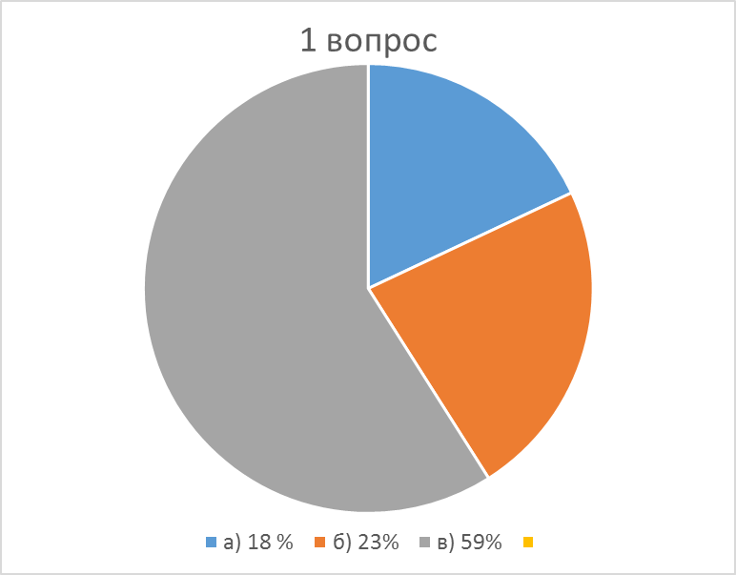

2. Где вы сленг часто употребляете?
а) в школе б) в общении с друзьями в) везде

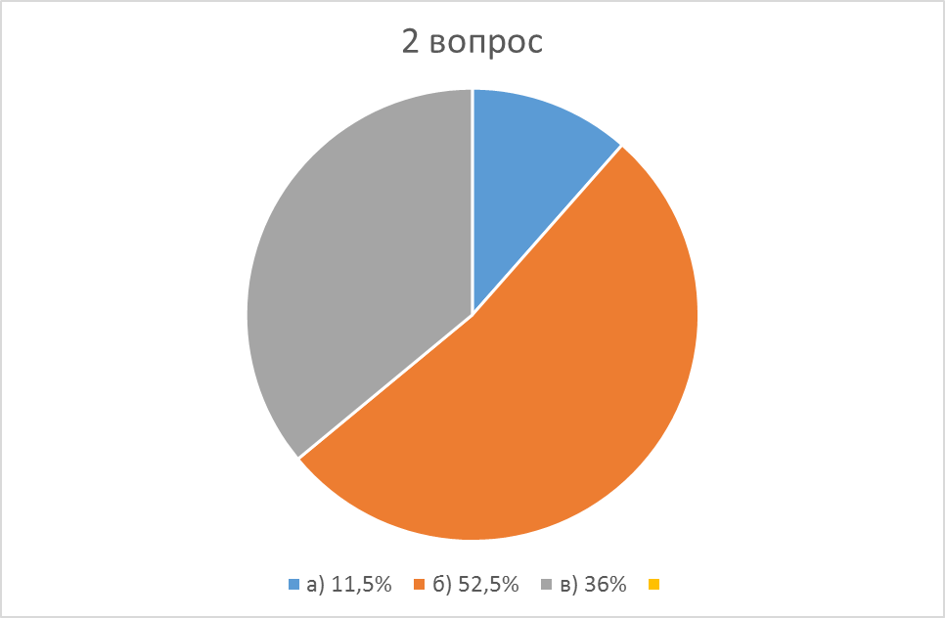
3. Употребляю сленг, потому что …
а) хочу быть как все
б) это экономит время при общении
в) помогает выразить эмоции и чувства
г) это вошло в привычку
д) это модно, современно
ж) хочу выглядеть круто
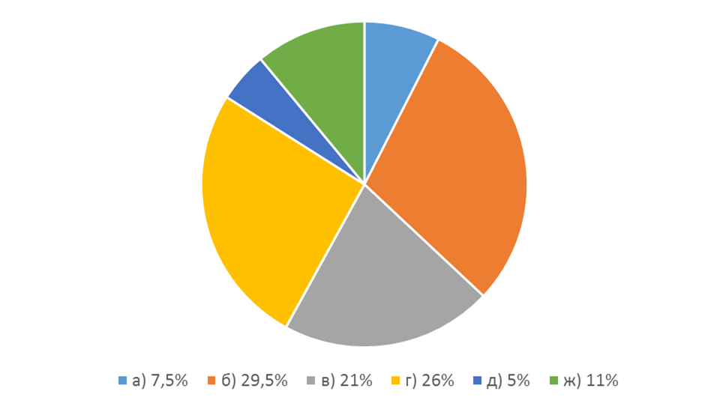

4. Используют ли сленг в речи ваши учителя?
а) да б)нет в)иногда

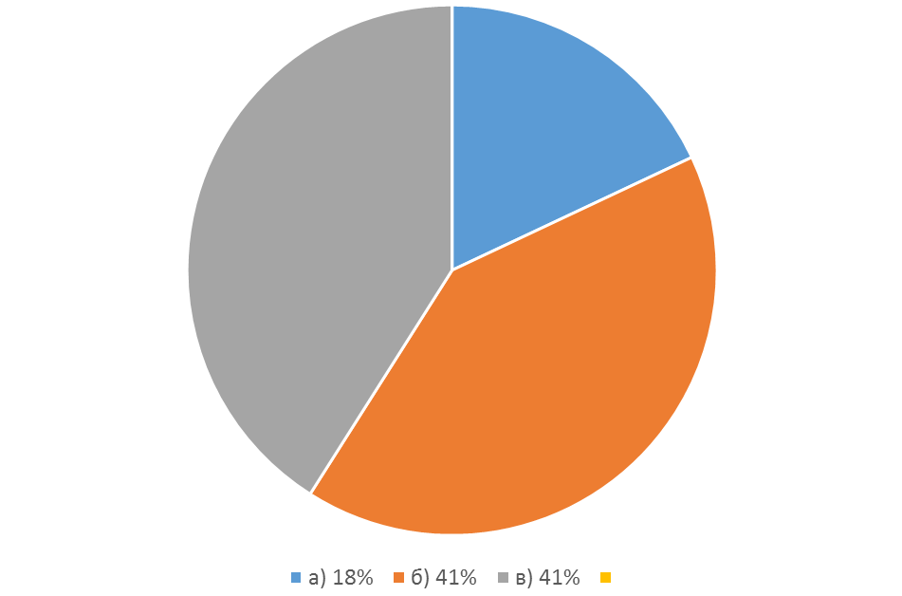

5. Как относитесь к сленгу?
а) положительно б) отрицательно в) нейтрально
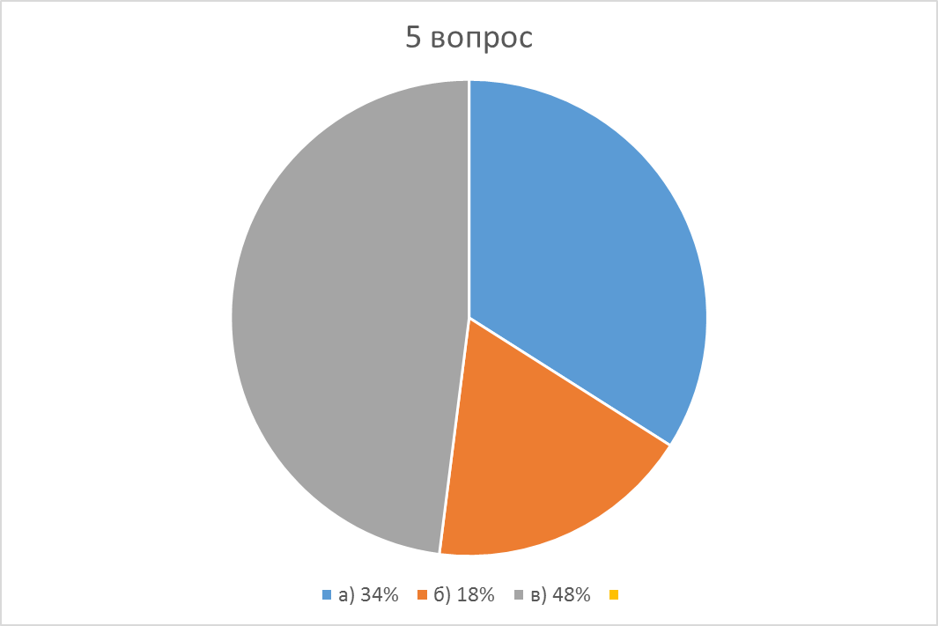
6. Нужно ли бороться с жаргоном?
а) да б) нет в) не знаю
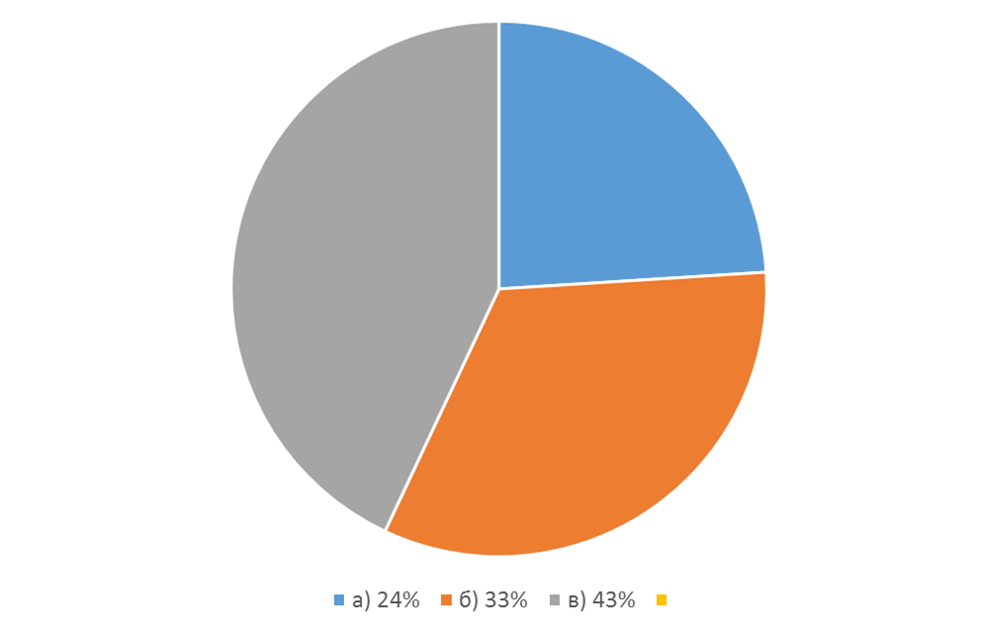
Приложение 3
Сленг учащихся 9 классов МБОУ СОШ№19
Жиза – жизненная ситуация
Кринж - стыд за чужие действия, ощущение неловкости и омерзения.
Рофл – катаюсь на полу от смеха
Фиаско-невезение, неудача
Треш- что-то безумное
Лол – громко смеюсь.
Дед – инсайд
Респект- уважение
Жесть-ужас
Типо-короче
Хайп – шумиха, ажиотаж вокруг чего-либо
Чуитс-привет
You know –ты знаешь
Точно – точняк
Молодец – молорик
Нормально – норм
Легко – изи
Отстань – отвянь
Плохо – пипец, капец
Плохая вещь – фигня
Отлично – круто, зашибись, офигеть
Проверенная информация – инфа сотка
Молчи – рот офф
Игнорировать – игнор
Домашнее задание – домашка
Приложение 4
Глоссарий татарской молодёжи (в скобках указан дословный перевод)
А
авазбаш, кычкрафон –(от слова кричать ) микрофон
авызына итек – (в рот сапог) заткнуть
арба (телега) – тачка, машина
ат утерергэ –(убить лошадя) тэмэке тартырга -курить
ашамый – (не ест) не поддерживает (комп. программы)
аксакал-ксива - пенсионное удостоверение
арматур-батыр - Терминатор
Б
бабай – Минтимер Шарипыч
боткалану - сильно учиться, ботиться зубрить
Бабай-Мазай - известное стихотворение Некрасова
Бигмак-чайхана - "Макдональдс"
Билайн-летун - пчела
Буль-буль-сарай - вино-водочный магазин
Г
Гуталин-малай - негр
Д
дивар остасы – графитчик
Е
ертык (дырявый) – пофигист
җ
җ әнлек (зверь)– компьютерный вирус
И
Ик-Пук-су (ик-пук вода) - кока-кола
Ишак-базар –(ослиный рынок) политические прения
Ишак-матрос – (осёл матрос) зебра
К
кадак (гвоздь) – прикол
кэбестэ – (капуста), жунле акча -деньги
кисэк( кусок) – крайне неуважаемый человек
коймак (оладушка) - диск
куып житэргэ (догонять) – врубиться, понять
кукир - инопланетянин
куркэ (индюк) – депутат
кыскыч – (клешни) руки
колотун-айран - мороженое
кошелёк-басмач - налоговый инспектор
кальян-арба - паровоз
кирдык-кино - боевик
М
маймылны савырга (доить обезьян ку)- сходить в туалет
малйорткеч (скотовозка)– автобус, ПАЗик
мэрткэ киту – (быть в летаргическом сне) летать в облаках и не воспринимать окружающих
микраж – микрорайон
мокыт –(бестолковый) тормоз
могезле (рогатый) – троллейбус
мунча керту (парить в бане)- ругать
мунчала (мочалка)- разборка
Н
Нибельмес-малай (не знать) - Незнайка
П
кэжэ тоягы – ( козье копыто)кукиш
С
сарык ташырга (везти овец) - заниматься бизнесом
сарыкбаш (овечья голова) - тупой
сэдэф (пуговица) – таблетка
сэхифэ (путешествие) - сайт, страница
сугену ( материться)– диалоговое окно с ошибкой (error)
сызарга (черкнуть)- смыться, убежать (незаметно)
Т
таба (сковорада)– танцпол: “Кызган Таба”
тарак (расчёска)- сканер (тарау - сканирование)
тэхет – (трон) 1) унитаз 2) эйбэт: “Хэллэр тэхет(бэхет)ме, лэхетме?”
тегелу ( зашиваться )-иметь много работы
текелдэткеч – (тикать)часы
тукран (дятел)- стукач
тозлану (засолка)– тусоваться, клубиться (когда много людей собирается в небольшом помещении)
тырма (грабли)– 1) руки, 2) расчёска
У
утын (дрова)– акча, “агач” акча – рубли
юынтык (помойка)– отстой
Ф
фаралар (фары)– кузлэр, глаза
Хормэт – от Respect – уважение
Ч
чебен – (муха), еврей
чуп (мусор), зэнгэршэл (голубая шаль)– милиционер, омон
Ш
шакмакбаш (чуркоголовый)– программист, админ
шалкан (репа)– баш
шишпэт - (шесть пять) дурачок
шайтан-арба - метро или маршрутка
шайтан-огонь - зажигалка
шайтан-тэрэзэсе (окно) - ICQ
Приложение 5
Глоссарий удмуртской молодёжи
Б
базакует-ходить как утка
блокмыны - тупить, тормозить
быж –хвост
Г
гаг - шпана, хулиганье / словарное - перен. неодобр. мелюзга (о детях)
Д
донгыз - диал. недотёпа, увалень, бестолочь
дурынчи кар -осиное гнездо ( так говорят, когда шумно; жужжат без толку)
З
зӧкань - толстяк
зынмем яке зынмемский - беспонтовый
К
калтыртыны – болтаться
калык уды - банный лист
куаныны – кайфовать
курег йыр -куриная голова или бестолковый
кымаськыны - обидеться/ словарное – опрокинуться
Л
лешак - (значение почти такое - же) чёрт побрал
М
ма ма со - что это такое
ма- я уга -во те на
Н
нюлымтэ кунян - необлизанный телёнок , нерасторопный человек
О
онгос - дурында, дурачок;
остэ быри- Боже ж ты мой или неужели( не может быть)
П
пиёс маял - девочка-пацанка
пызгыны - трусить / букв. брызнуть
пысьмем - разиня, тормоз
Т
тулляны - жрать, хавать
тяфыр – недотёпа
тямсаськыны - кусочничать
Ч
Чунчы- крот, ябеда
Ш
шимес - аналог русского "жесть"
шузимид-а мара -ты что сошёл с ума
шунянь - теплый, медлительный

Приложение 6
Глоссарий русской молодёжи
Б
Биология – биолога
В
Воровать у своих – крыса
Врать – трындить
Г
География – геша
Говорить – буровить
Говорить глупости – не будем ля-ля
Голова – репа, чайник, кочан, чердак
Лаза – шары, гляделки

Д
Два – пара
Девочка – гёрла
Делать наоборот – мудить
Деньги – бабло, лаве, филки, бабки
Деньги просить – доить самовар
Директор – босс, дерич, дериш, дира
Дискотека – туса
Е
Еда – жратва, хавчик
Единица – кол, спичка
З
Зубы – хлеборезка
И
Иностранец – хачик
История (учитель) – истеричка
К
Конец – пепец, триндец, кабзец, крышка
Классный – рульный
М
Медлить – шаньги мазать (дружить), тормозить
Н
Неудачник – лузер
Нос – шнопель, шнапак
О
Отсталый – лашара, лошок
П
Пальцы – корявки
ПНХ – пожалуйста, не хулигань
Портфель – пенковоз, портфик
Пятёрка – петрофан, петя
Р
Ребёнок – прыщь, мелочь, пипетка
Родители – шнурки, родаки, перхоть, пеньки, ботинки, кони, пренты, предки, огрызки, папаки-мамиики
Родители дома – шнурки в стакане
Русский язык – русич
С
Сапоги на каблуках – копыта
Свободный – шаньга в полёте
Слуга – шестёрка
Смешной – чухан
Смотрящий – шухер, палева
Списывать - скотать, слизать
Стукач – детяч
Т
Точилка – дрочилка
Три-трояк, трёшка, трюльник, трюфель
Туалет – толкан, очко
Тупой – валенок
У
Ухо – ковёр
Уходить – свалить
Учительница – училка
Х
Хорошо – тип-топ
Ч
Мальчик – чел
Человек боится – конь
Человек медлит – тормозит
Человек смешит – лол
Человек плохой – редиска
Человек толстый – микоян, шматок
Человек не сдерж. слово – шквара
Человек крутой – фраер
Человек подчинённый – шипак
Ш
(в) шоке(е) – я ваху!
Приложение 7
Глоссарий азербайджанской молодёжи
A
Авара(азерб.)- плохо одетый человек
Алвер(бери-дай)-обмениваться
Б
Бардакхана- беспорядок
Бас-А-бас(дави)-час пик
Баш на баш( голова на голове)-50 на 50
Баш уста(макушка головы)-слушаюсь и повинуюсь
Бибишка-тётя
В
Видяшник-видео
Вскрых-хорошо, отлично, супер
Г
Габырга(ребро)-незваный гость
Головастик-умный
Глобус-отличник
Гойун(баран)-тупой
Гёпчы- трепач
Д
Даход-слабый человек
Дыркач- игрок, пропускающий между ног мяч
Е
Единка-редкая вещь
Ёх бир, ёх ала-вот ещё!
Ж
Жиртрест- очень полный человек
З
Зимой-(взято из кинофильма «Мимино), так говорят человеку, которому не хотят что-то отдавать
И
Иди, гайки грызи-уходи
К
Карапет- мужчина маленького роста
Колеса- туфли
М
Мыло ел? – с ума сошёл?
О
Очкошник- трус
П
Папин дом? Мамина хата?-совсем обнаглел?
Паяльник-большой нос
Р
Репа-большое, круглое лицо
Речуда-речь
С
Собирун-тусовка
Сыр-мыр-то да сё
Сычан(мышь)-никчёмный человек
С хошем- с удовольствием
Ф
Фестивальный-популярный
Х
Хияр(огурец)- глупый
Ш
Шампунчик-инфантильный человек
Шаталить- прогуливать уроки
Шпильки-прищепки- люди маленького роста
Шуршать-говорить

